Quel ballon d’eau chaude allez-vous installer ?
Culture Technique
Le chauffe-eau est un équipement domestique ou industriel servant à chauffer de l'eau à l'aide d'une source d'énergie, (qui peut être de l'électricité, du gaz,).
On distingue deux grandes familles de chauffe-eau :
- ceux qui ont une réserve d'eau chaude importante, on les appelle aussi ballons d'eau chaude. Les chaudières de chauffage central peuvent aussi chauffer l'eau domestique.

- ceux qui chauffent l'eau uniquement à la demande, au moment du soutirage (chauffe-eau instantané).

Mise en situation :
Patrick est un nouveau propriétaire. Il désire réaménager son appartement. Celui-ci veut changer son ballon d’eau chaude et qu’il soit installé entre sa salle de bain (SdB) et son WC.
Vous êtes Installateur Sanitaire, vous aurez à valider l’emplacement et faire un choix de Ballon d’eau chaude par rapport à l’espace disponible.
Problématique : L’endroit choisi peut-il recevoir un ballon d’eau chaud ?
Quel ballon d’eau chaude, allez-vous installer ?

- A. Première partie : Repérage du nouvel emplacement dans l’appartement (vue de dessus)
- Situer le nouvel emplacement du ballon d’eau chaude, sur la vue de dessus du plan (par une croix).
Hauteur sous plafond : 2,5 m
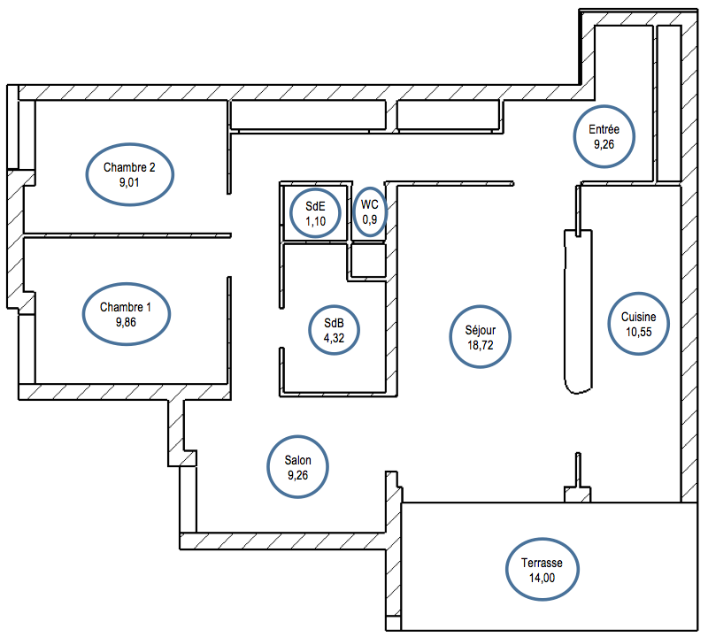
Hauteur sous plafond : 2,5 m
Hauteur sous plafond : 2,5 m
Signification :
Intitulé de la pièce
Aire surface au sol en m²
SdB
4,32
C1 | NA | EA | A

Notre étude portera sur les pièces d’eau (SdB ; SdE ; WC). A l’aide du fichier Excel « Volumes_CAP » :
- Quels solides usuels pouvez-vous identifier ? Inscrire dans chacune des cases.

Cylindre | Parallélépipède Rectangle
Ballon d’eau chaude | Emplacement pour positionner le ballon
C1 | NA | EA | A

Hauteur sous plafond : 2,5 m
Pour valider l’emplacement choisi par le propriétaire, vous allez le vérifier en concevant une maquette.
- Vous travaillerez avec une échelle = 1 : 20.
Déterminer les 3 dimensions de la maquette en cm, à l’aide de l’échelle.
Déterminer les volumes de l’emplacement et de la maquette. A l’aide du fichier Excel « Volumes_CAP »

Dimension réelle | Dimension de la maquette ; échelle 1 : 20
l :
60 / 20 = 3 cm
L :
80 / 20 = 4 cm
h :
250 / 20 = 12,5 cm
Volume : 1 200 000 cm³ | Volume de la maquette : 150 cm³
C3 | NA | EA | A

C3 | NA | EA | A

- Parmi la feuille « Développement Parallélépipède & Cylindre », découper le patron qui convient à l’échelle choisie. Aide : Fichier Excel « Volumes_CAP »

- Réaliser la maquette « Emplacement Ballon d’eau chaude » par pliage.
C3 | NA | EA | A
Appeler le professeur pour faire valider.

Étude des ballons d’eau chaude
- Déterminer la hauteur en cm, de chaque modèle de ballon d’eau, à l’aide de l’échelle. échelle = 1 : 20

Dimension réelle | Dimension de la maquette
h = 100 cm | Atlantic - Modèle 200 litres  Ø 2,85 cm soit r = 1,43 cm  h : 5 cm
h = 147 cm | Atlantic - Modèle 300 litres  Ø 2,85 cm soit r = 1,43 cm  h : 7,35 cm

- Parmi la feuille « Développement Parallélépipède & Cylindre », découper les patrons Ballon 200 l & 300 l.
Aide : Fichier Excel « Volumes_CAP »

- Réaliser les maquettes « Ballon d’eau chaude » 200 litres et 300 litres, par pliage.
C3 | NA | EA | A
Appeler le professeur pour faire valider.

- Positionner l’un des Ballons d’eau chaude en maquette et conclure sur la problématique :
L’endroit choisi peut-il recevoir un ballon d’eau chaud ?

L’endroit convient tout à fait puisque le ballon d’eau entre dans l’emplacement réservé à cet effet.

C4 | NA | EA | A

- B. Deuxième partie : Choix du modèle de ballon d’eau chaude 200 litres ou 300 litres
- Mesurer sur la maquette « Emplacement Ballon + Ouverture » les dimensions de l’ouverture :

Dimension Réelle | Dimension sur la maquette
3,25 cm
7 cm
C3 | NA | EA | A

- Confirmer l’échelle appliquée entre les dimensions réelles et les dimensions de la maquette : Arrondir à l’unité

En divisant la dimension réelle par la dimension de la maquette :
140 / 7 = 20
Échelle = 1 : 20
C3 | NA | EA | A

- Positionner les 2 Ballons d’eau chaude (200 l et 300 l) en maquette de bois et conclure sur la problématique :
Quel ballon d’eau chaude, allez-vous installer ?

Nous ferons le choix d’installer le Ballon d’eau chaude de capacité 200 litres puisque le Ballon d’eau de capacité 300 litres est trop grand par rapport à l’ouverture proposée.

C4 | NA | EA | A

GRILLE D’ÉVALUATION EN MATHÉMATIQUES
NOM et Prénom : | Diplôme préparé : CAP

Liste des capacités, connaissances et attitudes évaluées
Capacités | Placer un point du plan connaissant ses coordonnées  Identifier un parallélépipède rectangle ; un cylindre de révolution
Connaissances | Repérage dans un plan  Les solides usuels ; Unités de volume

Évaluation
Compétences | Capacités | Questions | Appréciation du niveau d’acquisition
 |  |  | NA | EA | A
C1  S’approprier | L’élève situe l’emplacement demandé sur le plan.  L’élève identifie les solides usuels. | A. 1.  A. 2.
C2  Analyser  Raisonner | Émettre une conjecture, une hypothèse.  Proposer une méthode de résolution, un protocole expérimental.
C3  Réaliser | L’élève détermine les dimensions à l’aide de l’échelle.  L’élève détermine le volume à l’aide des TICE.  L’élève réalise la maquette après découpage et pliage.  L’élève réalise les maquettes après découpage et pliage.  L’élève mesure convenablement les dimensions.  L’élève détermine la bonne échelle. | A. 3.  A. 3.  A. 5.  A. 6.  A. 8.  B. 1.
C4  Valider | L’élève valide la première problématique  L’élève valide la seconde problématique. | A. 9.  B. 2.
C5  Communiquer | Rendre compte d’une démarche, d’un résultat, à l’oral ou à l’écrit.

Ballon de 200 litres
Ballon de 300 litres

